

ประกาศสถานีตำรวจภูธรฆ้องชัย
เรื่อง ประกาศผู้ชนะการเสนอราคา การจัดซื้อวัสดุน้ำมันเชื้อเพลิง ของสถานีตำรวจภูธรฆ้องชัย
เดือน มีนาคม 2569 โดยวิธีเฉพาะเจาะจง
**********************************
ตามที่สถานีตำรวจภูธรฆ้องชัยมีโครงการจัดซื้อวัสดุน้ำมันเชื้อเพลิง ของสถานีตำรวจภูธรฆ้องชัย
เดือน มีนาคม 2569 โดยวิธีเฉพาะเจาะจง นั้น
การจัดซื้อน้ำมันเชื้อเพลิง ของสถานีตำรวจภูธรฆ้องชัย จำนวน 1 งวด ผู้ที่ได้รับคัดเลือกได้แก่ บริษัท บัวสยามพัฒนา จำกัด (สถานีบริการ ปตท.) โดยเสนอราคาน้ำมันเชื้อเพลิง เป็นเงินทั้งสิ้น จำนวน 7,250.00 บาท(เจ็ดพันสองร้อยห้าสิบบาทถ้วน) รวมภาษีมูลค่าเพิ่มและภาษีอื่น ค่าขนส่ง ค่าจดทะเบียน และค่าใช้จ่ายอื่น ๆ ทั้งปวง

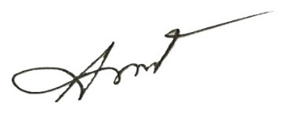
ประกาศ ณ วันที่ 10 มีนาคม พ.ศ. 2569

พันตำรวจเอก
( ชัยพล พลเยี่ยม )
ผู้กำกับการสถานีตำรวจภูธรฆ้องชัย

